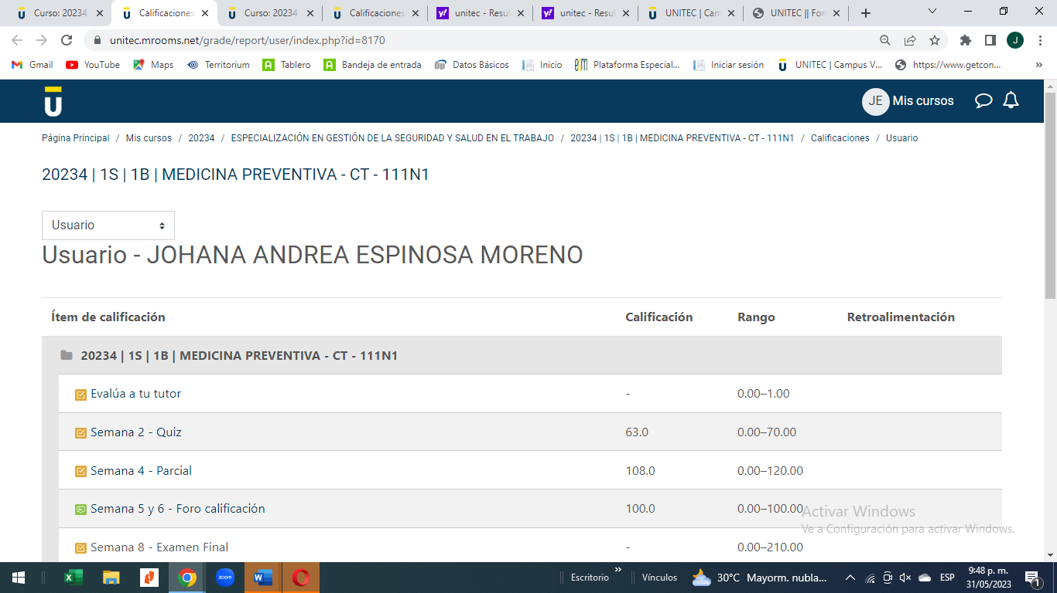
Corrección de la plataforma después de las solicitudes

